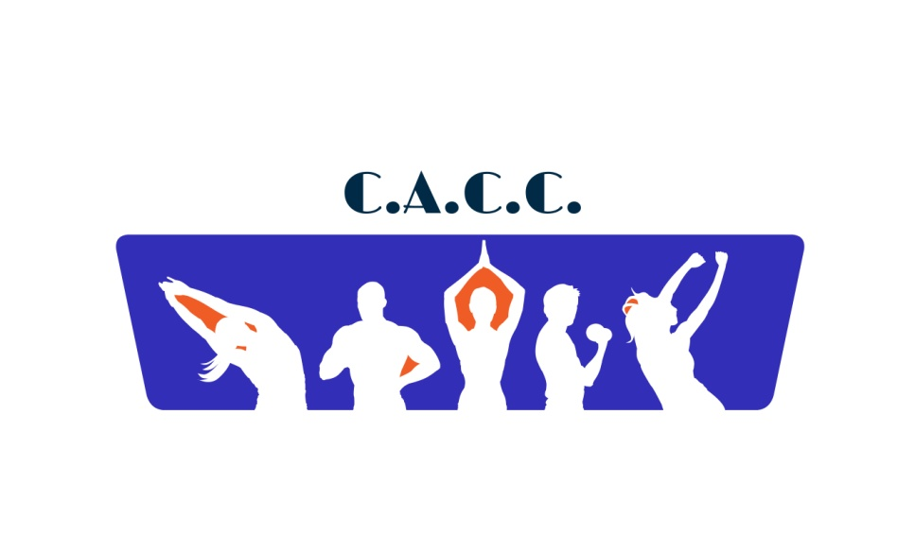

**C**lub d’**A**nimation **C**ulturel **C**hérois

[cacclescheres@gmail.com](mailto:cacclescheres@gmail.com) **INFOS** **du 11 JUILLET 2025** [www.cacclescheres.fr](http://www.cacclescheres.fr)

**STAGES d’ETE** **pour les enfants et ados de 6 à 15 ans**

(Ouverts aux adhérents et non adhérents du CACC)

**Tarifs et inscription sur hello Asso**

<https://www.helloasso.com/associations/club-d-animation-culturel-cherois/boutiques/stages-multi-activites-enfants>

**Multi activités** : **du 15 au 18 juillet*, stage confirmé :** **il ne reste que 4 places**

en journée de 08h30 à 17h45 (apporter piquenique et goûter)

Pratique avec nos intervenants professeurs diplômés dans leurs activités : Tennis, Cirque*, Danses modern’ ou Hip Hop, Gym, Relaxation, Arts Plastiques, et autres jeux en extérieurs : foot, basket, pétanque….

**Théâtre** : **du 21 au 25 juillet** de 14h00 à 18h00 (1/2 journée) **stage confirmé il reste des places**

**STAGES du SOIR et du Samedi en** **JUILLET**

**Angélique**:

19h00 / 20h00 Mardi 22 juillet 19h00 **Pilates / Stretching**

19h00 / 20h00 Mardi 15 juillet 19h00 **Aéroboxe / Pilates mobilité**

**Caroline :** jeudis 17 et 24 et 31 juillet : 18h30 / 20h00 **Hip Hop New Style Ados Adultes**

**Sandie** : mercredis 16 et 23 juillet :

18h00 / 18h45 **Danse Parents /Enfants 2-4 ans**

19h00 / 20h15 **Yoga** **Ados / Adultes**

**Angélique**: Jeudi 17 juillet18h25 **Renforcement musculaire** **Adultes**

**Julie :**samedi 26 juillet 10h / 11h15 **Sophrologie Ados / Adultes**

**Tous les autres stages sont annulés**

**Bulletin tarifs et inscription sur** [www.cacclescheres.fr](http://www.cacclescheres.fr)

**Tarifs dégressifs si plusieurs stages Ne tardez pas à vous inscrire !**

**LE PLANNING DE LA NOUVELLE SAISON 2025 – 2026**

**LES BULLETINS D’INSCRIPTION ET LES TARIFS**

**SONT EN LIGNE** [**www.cacclescheres.fr**](http://www.cacclescheres.fr)

**A ce jour 150 inscriptions enregistrées**

**Certains cours sont déjà COMPLETS** (réglementation ou superficie salles, ou capacités/intervenants).

**De nombreux cours sont CONFIRMES** car le nombre minimum d'inscrits (7) est atteint.

Vous trouverez sur notre site [www.cacclescheres.fr](http://www.cacclescheres.fr/) le planning régulièrement mis à jour.

Sur celui-ci figurent les cours COMPLETS ou CONFIRMES. Lorsqu'aucune mention apparait c'est que le nombre d'inscrits minimum n'est pas encore atteint.

**2 nouveaux intervenants :**

Cassandre pour le HIP HOP NEW STYLE

Ceng pour le HIP HOP BREAK

**4 nouveaux cours** :

**CIRCUIT TRAINING** avec Sandie le mardi 12h15-13h15

**SOPHROLOGIE** avec Julie le vendredi 09h45-11h00

**ZUMBA 10 – 14 ans** avec Angélique le vendredi de 17h00 à 18h00

**HIP HOP NEW STYLE** avec Cassandre le vendredi de 20h00 à 21h15

**Nous attirons votre attention** :

- les inscriptions sont prises en compte par ordre d’arrivée

- certains cours sont limités en nombre de places,

soit par règlementation (exemple Tennis 10 enfants par cours, éveil 10 enfants…), soit par la superficie de la salle

Même pour un cours d’essai vous devez remplir un bulletin d’inscription

**A BIENTOT !**